青光镇社区卫生服务中心单位信息名片
序号 | 名称 | 信息
1 | 机构名称 | 天津市北辰区青光镇社区卫生服务中心
2 | 机构性质 | 公办
3 | 机构分类 | 社区卫生服务中心
4 | 机构层级 | 区属北辰区卫健委
5 | 机构简介 | 青光镇社区卫生服务中心单位成立于1995年，是城镇职工、城镇居民基本医疗保险定点医疗机构，目前设有全科门诊、中医科、儿科、药剂科、妇科、口腔科、预防接种门诊、儿童保健科、妇女保健科、检验科、护理部、 B超室、放射科等科室。承担辖区内疾病预防等公共卫生服务和一般常见病、多发病的基本医疗服务，负责社区保健医疗、康复、健康教育、计划生育等工作。
6 | 办公地址 | - 天津市北辰区青光镇社区卫生服务中心位于北辰区青光镇青光村津霸公路116号  - 天津市北辰区青光镇社区卫生服务中心（分院区）位于北辰区青光镇文明路与富康路交口。
7 | 坐落信息 | 天津市北辰区青光镇社区卫生服务中心  经度：117.05、纬度：39.19  天津市北辰区青光镇社区卫生服务中心（分院区）  经度：117.03、纬度：39.21
8 | 办公电话 | 青光镇社区卫生服务中心：13114887897 分院区：17694908878
9 | 互联网网址 | 未开通
10 | 新媒体平台
11 | 机构标识 | 
12 | 发布时间 | 2024.8.28
13 | 机构图片 | 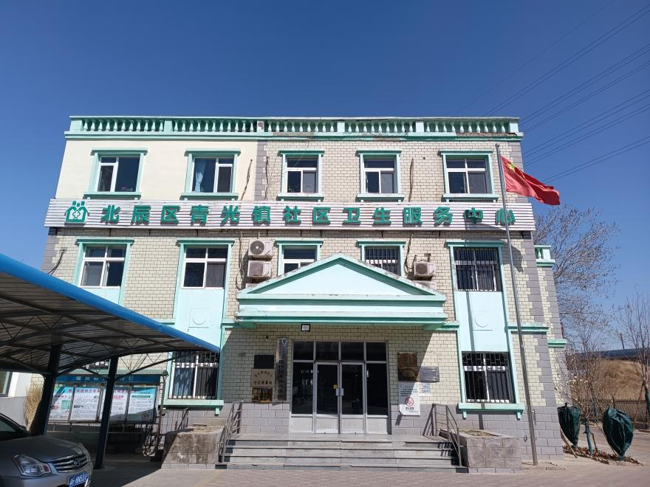
14 | 其他附件 | 青光镇社区卫生服务中心分院聘请北辰医院专家定期坐诊，方便辖区居民足不出户享受三级医院的优质服务。

